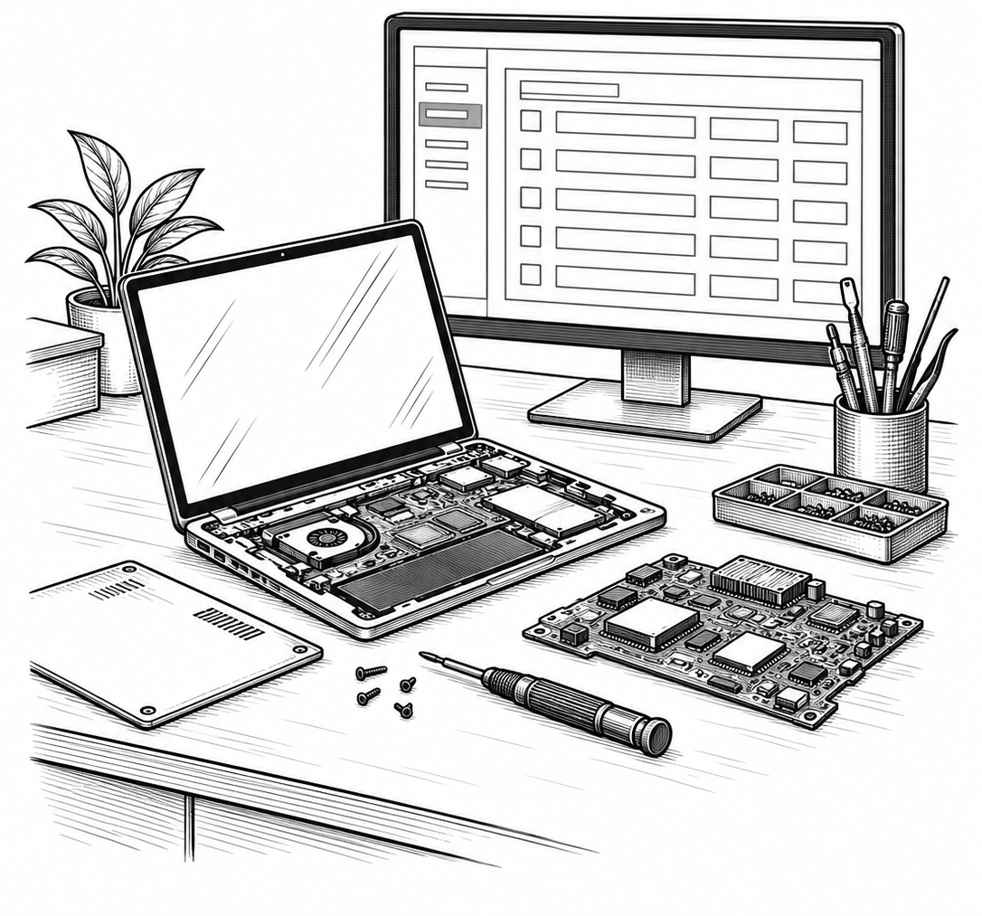
Pardo Lopez Leonardo Aaron
Integrantes:
Procesos · Interfaz · Datos · Arquitectura · Despliegue

SISTEMA DE GESTIÓN DE SERVICIO TÉCNICO

INTRODUCCIÓN

1.1 Visión general
El Sistema de Gestión de Servicio Técnico es una aplicación web para administrar las atenciones técnicas y las operaciones que las acompañan. Reúne el registro de clientes y equipos, las órdenes de servicio, el inventario de repuestos, los pagos, los comprobantes y las licencias de software. También permite gestionar usuarios, consultar indicadores y asociar fotografías a los registros de atención.
El sistema permite que varias empresas utilicen una misma instalación. Cada empresa trabaja con sus propios datos y operaciones, mientras que sus usuarios acceden a ellos según su rol y permisos. El superadministrador gestiona las empresas y dispone de una vista global.
La orden de servicio es el eje de cada atención: relaciona al cliente con el trabajo solicitado y, cuando corresponde, con un equipo y un responsable. A partir de ella se puede consultar el avance técnico, los repuestos utilizados y la información económica registrada, manteniendo el contexto de la atención en un mismo entorno.

1.2 Objetivo
El objetivo del sistema es facilitar la gestión y el seguimiento de las atenciones técnicas de cada empresa. Para ello, mantiene relacionados los datos del cliente y su equipo con la orden de servicio, el trabajo registrado, los repuestos utilizados y los movimientos económicos asociados. Así, el personal puede consultar el estado de una atención y coordinar sus tareas con información compartida dentro de su organización.
El sistema sirve de apoyo al registro y control de estas actividades. El diagnóstico, la reparación, el cobro efectivo y la entrega física del equipo siguen a cargo del personal del negocio.

1.3 Usuarios
El sistema contempla cuatro roles. El superadministrador gestiona las empresas y tiene acceso global a la plataforma. El administrador organiza los usuarios y las operaciones de su empresa. El técnico participa en el seguimiento de las atenciones y el registro del trabajo técnico. El vendedor interviene en la recepción y en las operaciones comerciales, como el registro de pagos. Las acciones disponibles para cada usuario dependen de su rol y, cuando corresponde, de los permisos asignados por módulo.
El cliente es la persona que solicita el servicio y cuyos datos se registran para atenderlo; no dispone de una cuenta ni de un portal de autoservicio. La captura de fotografías mediante un enlace temporal permite aportar imágenes desde un dispositivo móvil sin convertir a quien lo utiliza en un usuario adicional del sistema.

1.4 Funcionamiento
La atención comienza cuando un usuario autorizado selecciona o registra al cliente de su empresa y, si corresponde, el equipo que será atendido. Con esos datos crea una orden de servicio que describe el trabajo solicitado. Durante la atención, el personal puede incorporar el diagnóstico, asignar un responsable y actualizar el estado de la orden.
Si se utilizan repuestos, se registran como parte del servicio y su consumo reduce las existencias del inventario. Los pagos se vinculan a la orden, lo que permite consultar el importe pagado y el saldo pendiente. Cuando corresponde emitir un comprobante, este queda asociado a la atención y puede descargarse en PDF.
Las fotografías aportan una referencia visual del equipo o del trabajo realizado. Los módulos de licencias, notificaciones internas e indicadores complementan la operación y permiten consultar información relacionada sin perder el contexto de cada empresa.

1.5 Alcance implementado
El sistema reúne las siguientes capacidades. Los registros de negocio se organizan por empresa: sus usuarios operan sobre la información que les corresponde, mientras que el superadministrador puede gestionar las empresas y consultar información global. Dentro de cada empresa, las acciones disponibles dependen del rol y de los permisos asignados.
Módulo | Capacidades disponibles
Empresas y usuarios | Registro y administración de empresas, creación de usuarios, asignación de roles y configuración de permisos por módulo.
Clientes y equipos | Registro, consulta y actualización de clientes y equipos; asociación de cada equipo con su cliente.
Órdenes de servicio | Creación y seguimiento de atenciones; registro de descripción, diagnóstico, responsable, estado e importe del servicio.
Inventario y repuestos | Registro y consulta de productos, control de existencias y consumo de repuestos vinculados a una orden.
Pagos | Registro de pagos parciales, consulta del importe pagado y del saldo pendiente, y anulación de pagos.
Comprobantes | Emisión, consulta y anulación de comprobantes asociados a órdenes, con descarga en PDF.
Licencias de software | Registro y actualización de licencias, asociación opcional a clientes o equipos y consulta de sus fechas de vigencia.
Fotografías | Carga de imágenes para clientes, equipos y órdenes; captura desde un móvil mediante una sesión temporal y un código QR.
Notificaciones | Registro y consulta de avisos internos relacionados con las atenciones.
Indicadores y auditoría | Consulta de indicadores de actividad y de eventos registrados por la API. La pantalla de auditoría muestra datos de demostración y no constituye un historial operativo.

1.6 Beneficios
El sistema permite consultar cada atención junto con la información del cliente, el equipo, el trabajo registrado, los repuestos utilizados y los movimientos económicos asociados. Esta relación facilita la continuidad del servicio entre el personal de recepción, técnico y administrativo, así como el seguimiento del estado de cada orden.
El control de existencias ayuda a identificar los repuestos consumidos; los pagos y saldos muestran la situación económica registrada de la atención; y las licencias y fotografías aportan información de apoyo para su consulta. Además, varias empresas pueden utilizar la misma plataforma manteniendo separadas sus operaciones y datos de negocio. Estos son beneficios funcionales del sistema: cualquier mejora de tiempos o productividad deberá medirse durante su uso.

1.7 Límites
Los comprobantes son documentos internos o comerciales; el sistema no los comunica ni valida ante SUNAT. Los pagos registran la información declarada por el personal, pero no realizan transacciones bancarias. Las notificaciones son registros internos y no se envían por correo, SMS o WhatsApp. Tampoco se incluyen un portal de autoservicio para clientes ni una firma digital de entrega.
El inventario no contempla ajustes generales ni la devolución automática de repuestos cuando se cancela una orden. Las fotografías se almacenan con enlaces públicos: aunque su asociación con clientes, equipos y órdenes respeta la empresa correspondiente, quien conozca la URL de una imagen puede consultarla.

ARQUITECTURA

2.1 Stack tecnológico
El stack combina una interfaz web en JavaScript, un servidor en Python y una base de datos relacional. Docker organiza los servicios para su ejecución y AWS es el destino previsto de alojamiento.
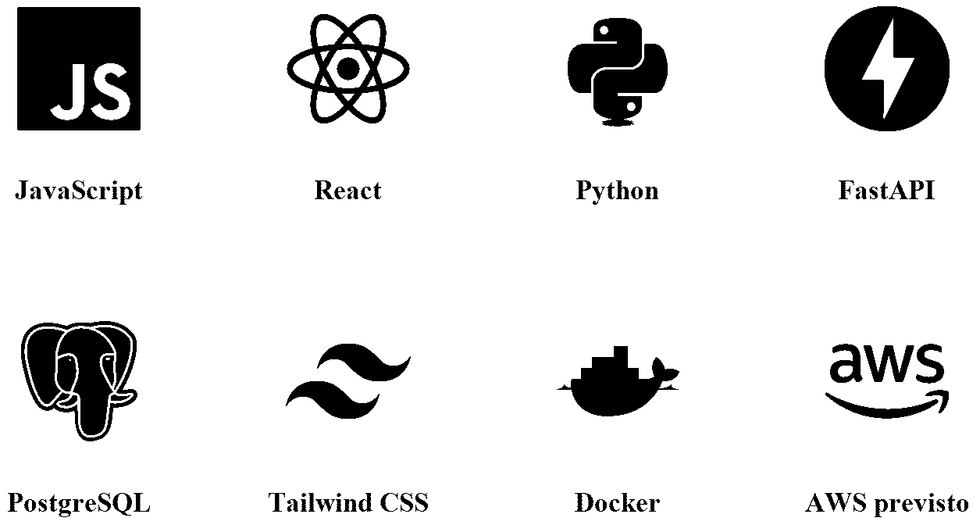
AWS
Figura 1. Tecnologías principales del sistema.
Capa | Tecnologías y función
Interfaz | JavaScript, React 18, React Router y Axios. Tailwind CSS para estilos; Vite para desarrollo y construcción.
Servidor | Python, FastAPI 0.110, Pydantic, Uvicorn y SQLAlchemy 2.0.
Datos | PostgreSQL; psycopg2 como controlador. Alembic para revisiones de esquema.
Identidad y documentos | JWT con python-jose; bcrypt y passlib para contraseñas; ReportLab para PDF.
Entorno | Docker y Docker Compose. AWS EC2

2.2 Componentes y comunicación
El sistema sigue una arquitectura cliente-servidor organizada en tres capas. La interfaz, desarrollada con React, se ejecuta en el navegador y permite al personal acceder a las pantallas, completar formularios y consultar la información de cada módulo. La capa de aplicación, implementada con FastAPI, recibe las solicitudes, verifica la identidad y los permisos del usuario y aplica las reglas de negocio. La capa de datos utiliza PostgreSQL para almacenar clientes, equipos, órdenes, productos, pagos y demás registros. SQLAlchemy conecta la aplicación con esa base de datos. El backend reúne estas funciones en una sola aplicación organizada por módulos.
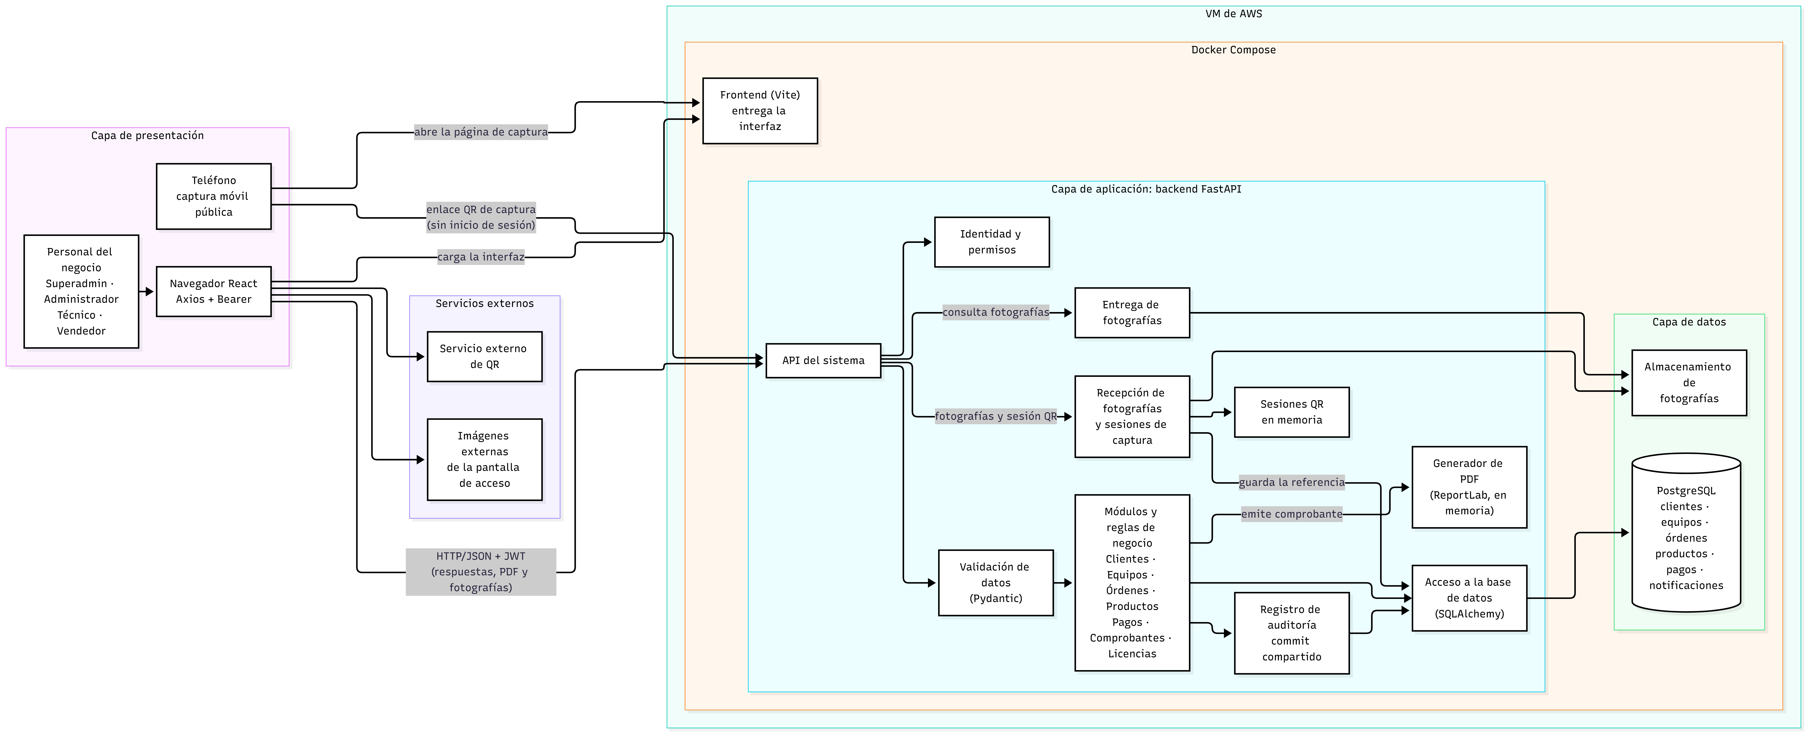
Figura 2. Componentes principales. Las dependencias externas indicadas se consumen desde el navegador.
La comunicación comienza cuando el usuario realiza una acción en la interfaz. React envía la solicitud a la API mediante Axios, normalmente con datos JSON y un token JWT para identificar la sesión. FastAPI valida los datos recibidos con Pydantic y dirige la operación al módulo correspondiente. Allí se comprueban las condiciones necesarias —por ejemplo, los permisos del usuario o la disponibilidad de un repuesto— antes de consultar o actualizar la base de datos. La API devuelve el resultado al navegador para que la pantalla muestre la información actualizada o un mensaje de error.
Algunas funciones utilizan recursos adicionales. Las fotografías se guardan en el disco del servidor y su referencia queda asociada a los registros del sistema. Los comprobantes se generan dentro del backend con ReportLab y se entregan al navegador como archivos PDF para su descarga. La captura mediante código QR mantiene sus sesiones temporalmente en la memoria del servidor; el dibujo del código se solicita desde el navegador a api.qrserver.com. La pantalla de acceso también carga imágenes externas.
Las notificaciones actuales son registros internos. Los métodos de pago se almacenan como información de la operación, sin comunicación con pasarelas bancarias. Tampoco hay conexión implementada con SUNAT, proveedores de correo o servicios de WhatsApp.

DATOS

3.1 Lectura del modelo lógico
El modelo lógico comprende 15 entidades agrupadas en identidad y empresas, clientes y equipos, atención, inventario, finanzas, licencias y trazabilidad. La orden de servicio articula el modelo: relaciona al cliente y, cuando corresponde, su equipo y el usuario responsable con los repuestos consumidos, los pagos y el comprobante emitido.
Las entidades de cada módulo se presentan con sus atributos y relaciones. Las referencias entre módulos se detallan junto a los diagramas para mostrar cómo se conserva el vínculo entre la atención técnica, el inventario y la información económica.
Módulo lógico | Entidades
Identidad | companies, roles, users
Clientes y equipos | clients, equipment
Atención | services
Inventario | products, service_items, inventory_movements
Finanzas | payments, invoices, invoice_items
Licencias | licenses
Trazabilidad | audit_logs, notifications

Restricciones transversales
La mayoría de tablas de negocio contiene empresa_id. Los items heredan el contexto de su cabecera. No existen claves foráneas compuestas que obliguen a que toda relación pertenezca a la misma empresa. Los importes se almacenan como decimal de dos posiciones; las fechas de vigencia son date y las marcas de tiempo usan DateTime con zona en el modelo.
El diagrama muestra restricciones de datos, no permisos de eliminación. Una FK con cascada no significa que exista un botón o endpoint para borrar el registro. La validación de stock y saldos debe leerse junto con las reglas de aplicación.
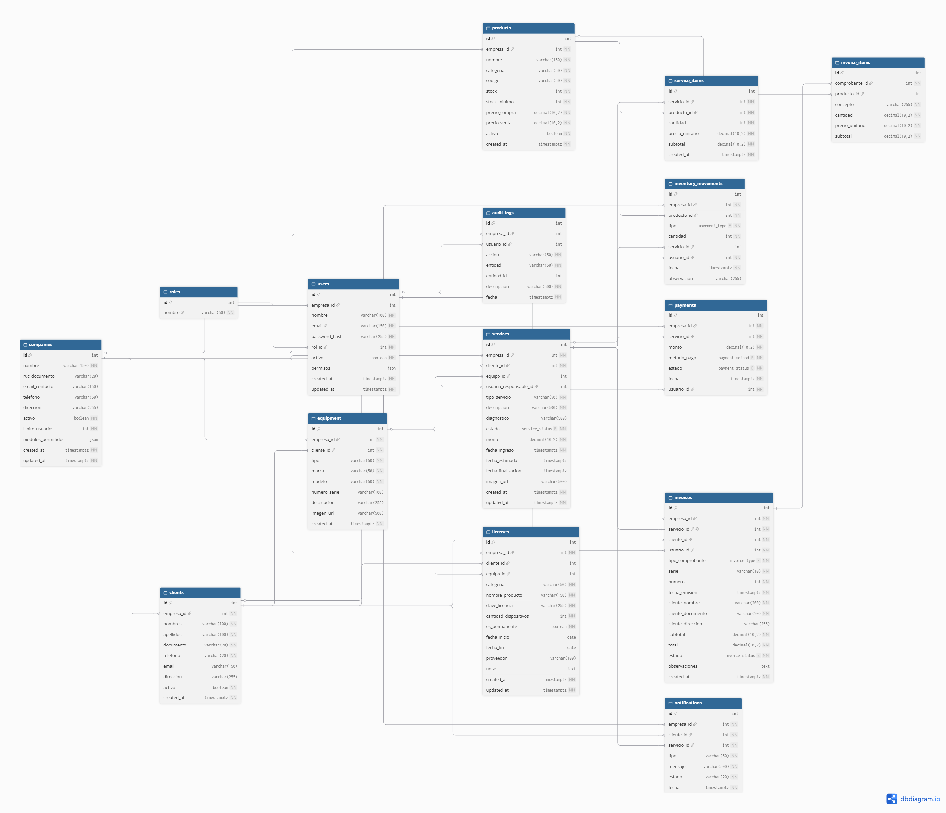
Figura 3: Modelo lógico de la Base de Datos completo

3.2 Identidad y empresas
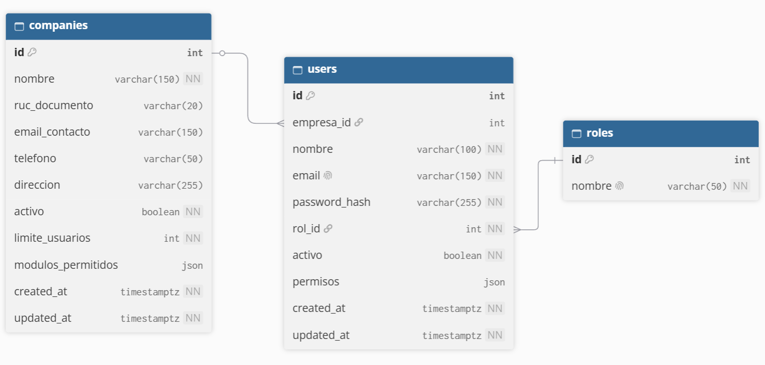
Figura 4: Modelo lógico del módulo Identidad y empresas
El diagrama muestra a users como entidad central del módulo. Cada usuario tiene un rol obligatorio mediante rol_id y puede estar asociado a una empresa mediante empresa_id. Por ello, una empresa puede agrupar a varios usuarios, mientras que también pueden existir usuarios sin empresa asociada, como el superadministrador global. Un mismo rol puede asignarse a varios usuarios y los roles no pertenecen a una empresa concreta.
companies reúne los datos de la empresa, su estado, el límite de usuarios y la configuración de módulos. users conserva los datos de acceso, el estado de la cuenta y los permisos individuales; roles define el rol asignado. El correo del usuario y el nombre del rol son únicos en el sistema.

3.3 Clientes y equipos
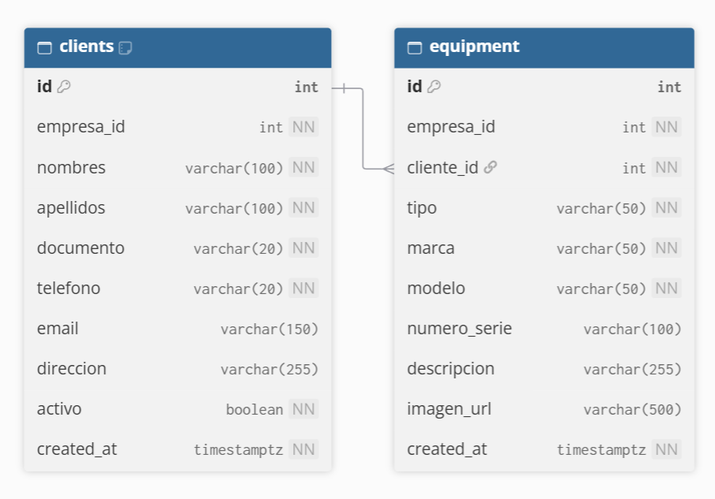
Figura 5: Modelo lógico del módulo Clientes y equipos
El diagrama establece una relación de un cliente a varios equipos: un cliente puede no tener equipos registrados o tener varios, mientras que cada equipo debe pertenecer a un cliente. clients conserva los datos de identificación y contacto de la persona, además de su estado activo. equipment registra el tipo, marca y modelo del equipo; el número de serie, la descripción y la referencia a una imagen son opcionales.
Ambas entidades incluyen empresa_id para asociar sus registros a una empresa. El documento del cliente es único dentro de cada empresa, por lo que puede repetirse entre empresas distintas.

3.4 Órdenes de servicio
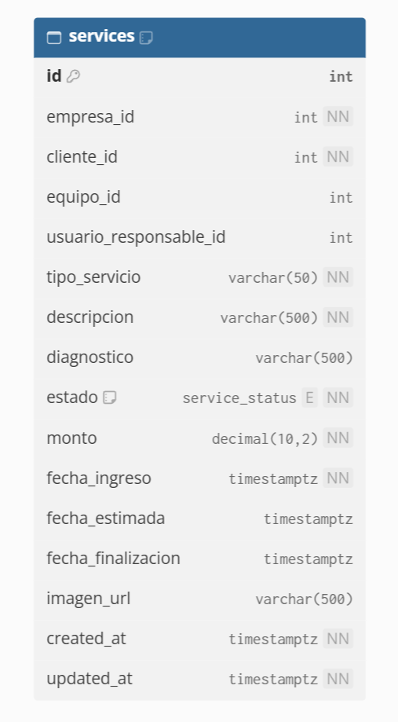
Figura 6: Modelo lógico del módulo Órdenes de servicio.
La tabla services concentra la información principal de cada atención. Toda orden pertenece a una empresa y a un cliente; puede asociarse a un equipo y asignarse a un usuario responsable, pero ambas asociaciones son opcionales. El tipo de servicio y la descripción registran la solicitud inicial, mientras que el diagnóstico se incorpora cuando el personal evalúa el equipo.
estado permite registrar la situación de la orden durante la atención, sin que la tabla por sí sola establezca una secuencia obligatoria entre estados. monto corresponde al importe base del servicio: los repuestos y pagos se registran en tablas relacionadas. Las fechas distinguen el ingreso, la estimación y la finalización; estas dos últimas pueden quedar vacías. imagen_url guarda la referencia a una fotografía, y created_at y updated_at registran la creación y última actualización de la orden.

3.5 Inventario y consumo
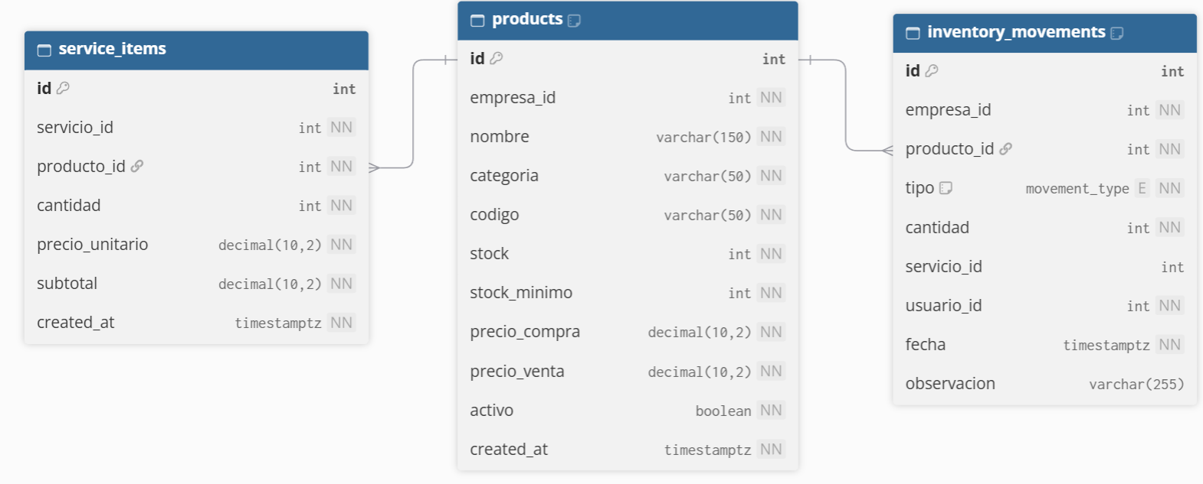
Figura 7: Modelo lógico del módulo Inventario y consumo.
products es la entidad central del módulo. Cada producto pertenece a una empresa y mantiene su código, categoría, precios, existencia actual, stock mínimo y estado de actividad. El código es único dentro de cada empresa. Un producto puede aparecer en varias líneas de consumo (service_items) y tener varios movimientos de inventario (inventory_movements); cada línea y cada movimiento se refieren a un solo producto.
service_items registra el repuesto utilizado en una orden, junto con la cantidad, el precio unitario aplicado y el subtotal. Así queda conservado el valor de ese consumo aunque cambie después el precio del catálogo. inventory_movements registra la cantidad, fecha, usuario y tipo de movimiento; su asociación con una orden es opcional. El modelo contempla entradas y salidas, pero el flujo de consumo implementado genera salidas y descuenta la existencia del producto.

3.6 Pagos y comprobantes
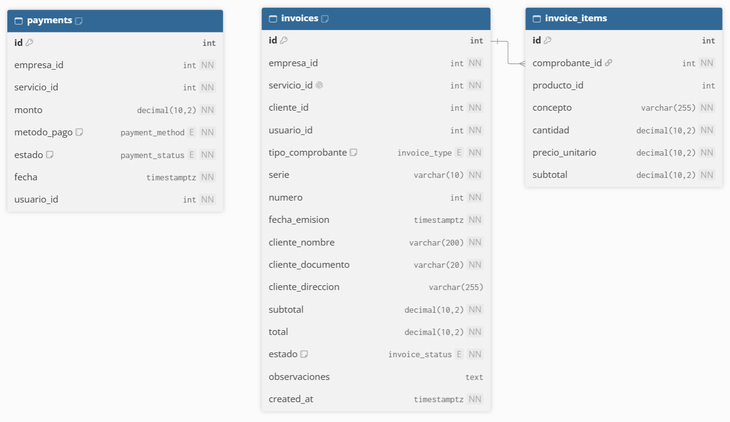
Figura 8: Modelo lógico del módulo Pagos y comprobantes.
Las órdenes de servicio conectan los pagos con los comprobantes, aunque entre payments e invoices no existe una relación directa. Una orden puede recibir varios pagos parciales, cada uno con su importe, método declarado, fecha, estado y usuario que lo registró. El método indica cómo se reportó el cobro; no representa una transacción ejecutada con una entidad bancaria.
Cada orden puede tener como máximo un comprobante, incluso si este se anula. invoices conserva el tipo, la serie, el número, los importes y una copia de los datos del cliente utilizados al emitirlo. La combinación de empresa, tipo, serie y número es única. Un comprobante puede contener varias líneas en invoice_items; cada línea guarda su concepto, cantidad, precio y subtotal, y puede asociarse opcionalmente a un producto. El PDF se genera al solicitar su descarga: no es una tabla ni un archivo persistido en este modelo.

3.7 Licencias de software
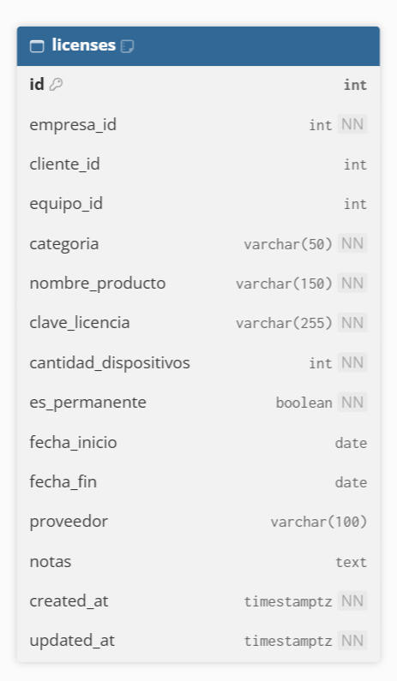
Figura 9: Modelo lógico del módulo Licencias de software.
Cada licencia pertenece a una empresa y puede vincularse, de forma opcional, con un cliente y un equipo. La tabla registra el producto, su categoría, la clave, la cantidad de dispositivos autorizados y el proveedor. También permite indicar si la licencia es permanente o conservar sus fechas de inicio y vencimiento.

3.8 Auditoría y notificaciones
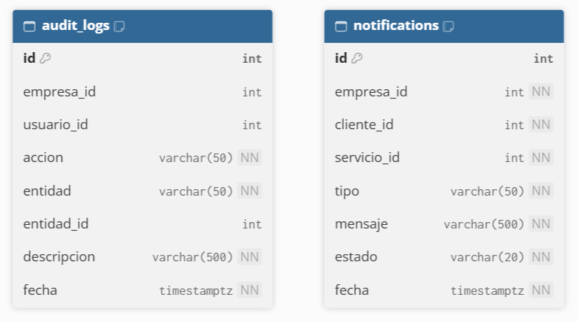
Figura 10: Modelo lógico del módulo Auditoria y notificaciones
audit_logs conserva un registro de acciones realizadas en el sistema: qué ocurrió, sobre qué tipo de entidad, a qué registro se refiere y cuándo sucedió. La empresa y el usuario son opcionales, lo que permite registrar también acciones de alcance global. entidad_id identifica el registro afectado, pero es una referencia lógica: no tiene una clave foránea hacia todas las entidades posibles.
notifications relaciona cada aviso con una empresa, un cliente y una orden de servicio. Almacena el tipo de aviso, su mensaje, estado y fecha. Estas notificaciones son registros internos; un estado como ENVIADO no demuestra que se haya entregado un correo, SMS o mensaje de WhatsApp.

3.9 Relaciones centrales entre módulos
La orden de servicio conecta los principales datos de la atención. Cada orden pertenece a un cliente y puede asociarse a uno de sus equipos; un cliente puede tener varios equipos y solicitar múltiples servicios. La asociación con un equipo es opcional, por lo que también es posible registrar una atención sin vincularla a un equipo específico.
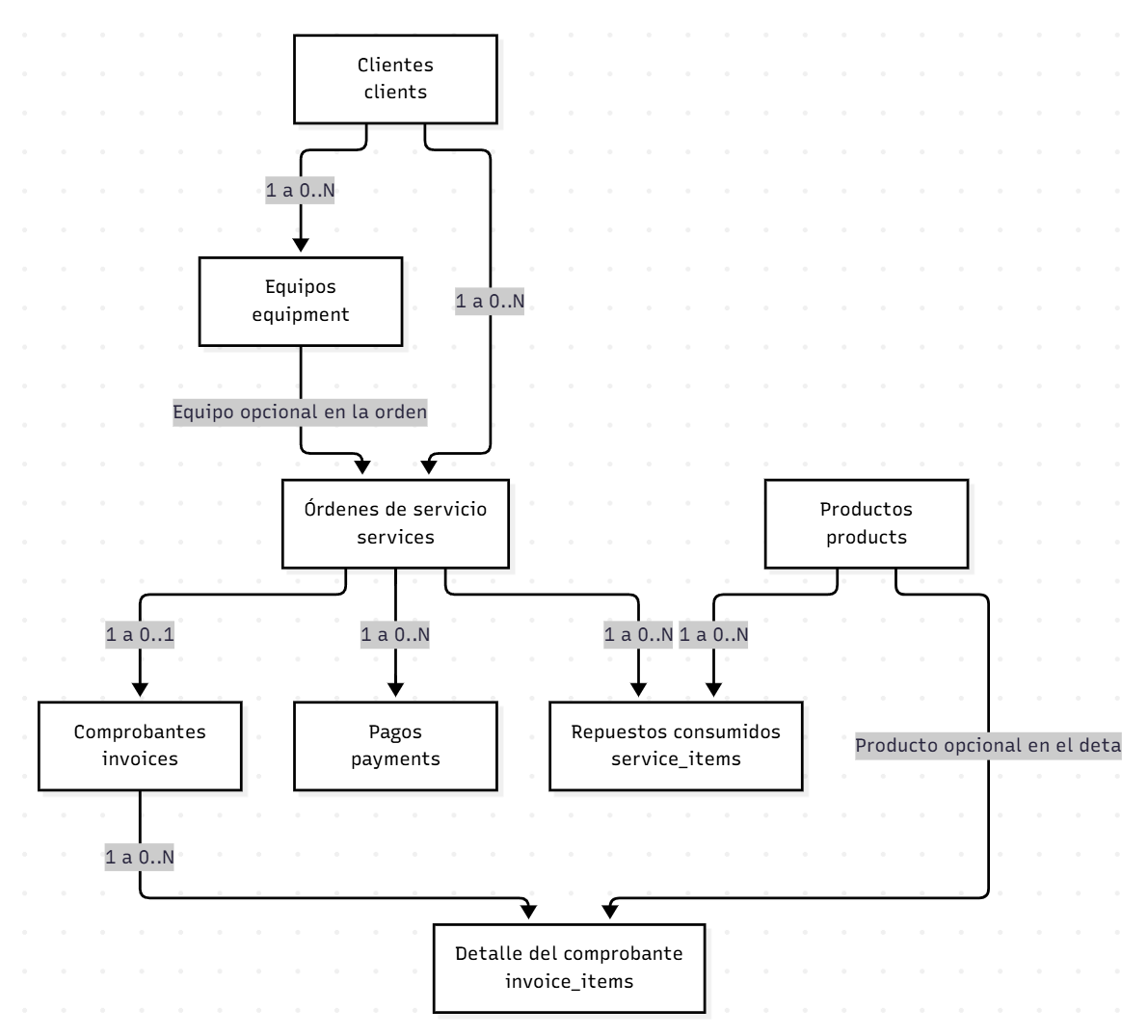
Figura 11: Relación entre modelos
Durante la atención, una orden puede acumular varios pagos y varias líneas de repuestos consumidos. Cada línea de consumo identifica el producto utilizado y conserva la cantidad y el precio aplicados. Esto relaciona el trabajo técnico con el inventario sin perder el detalle de lo empleado en cada servicio.
Una orden puede tener como máximo un comprobante. El comprobante contiene sus propias líneas de detalle, que pueden referirse a productos del catálogo o describir otros conceptos. Los pagos y el comprobante se vinculan a la misma orden, pero se registran por separado: el diagrama no establece una relación directa entre ambas entidades.Para conservar la legibilidad, esta vista omite las referencias transversales a companies y users y las relaciones adicionales de invoice_items con products, de invoices con clients y de licenses con clients/equipment. Todas están declaradas en los módulos correspondientes.

3.10 Integridad y reglas de datos

Operación | Regla implementada y límite
Consumo | Cantidad positiva, producto activo y stock suficiente. Bloquea el producto y registra salida e item. No existe restitución automática al cancelar.
Pago | Importe positivo y no superior al saldo consultado. No admite orden cancelada. Los cobros simultáneos requieren controles adicionales para evitar exceder el saldo.
Comprobante | Orden no cancelada y sin otro comprobante, incluso anulado. Correlativo calculado a partir del máximo existente, con riesgo de colisión concurrente.
Totales | Total = monto base + subtotales de items. Pagado = suma de pagos PAGADO. Saldo = máximo(total − pagado, 0).
Persistencia | Fotos en disco y URL en BD; sesiones QR en memoria de proceso; PDF generado en memoria al descargar.

Referencias de FK entre módulos
Además de las relaciones locales dibujadas, companies es padre de clients, equipment, services, products, payments, invoices, licenses, inventory_movements y notifications mediante empresa_id obligatorio; users y audit_logs admiten empresa_id opcional. users es padre del responsable de services, pagos, comprobantes, movimientos y auditoría. Los destinos exactos son los indicados en cada módulo.
Los modelos declaran claves e índices, pero no CHECK generales para impedir stock o importes negativos. Algunas reglas solo se encuentran en la interfaz o en handlers específicos. No debe interpretarse la existencia del esquema como una certificación de integridad en todos los caminos de escritura.

4 Funcionamiento y usuarios

4.1 Recorrido de una atención
El siguiente recorrido relaciona la recepción, el trabajo técnico y el registro económico de una atención. El personal registra las operaciones en el sistema y realiza las tareas físicas del servicio.
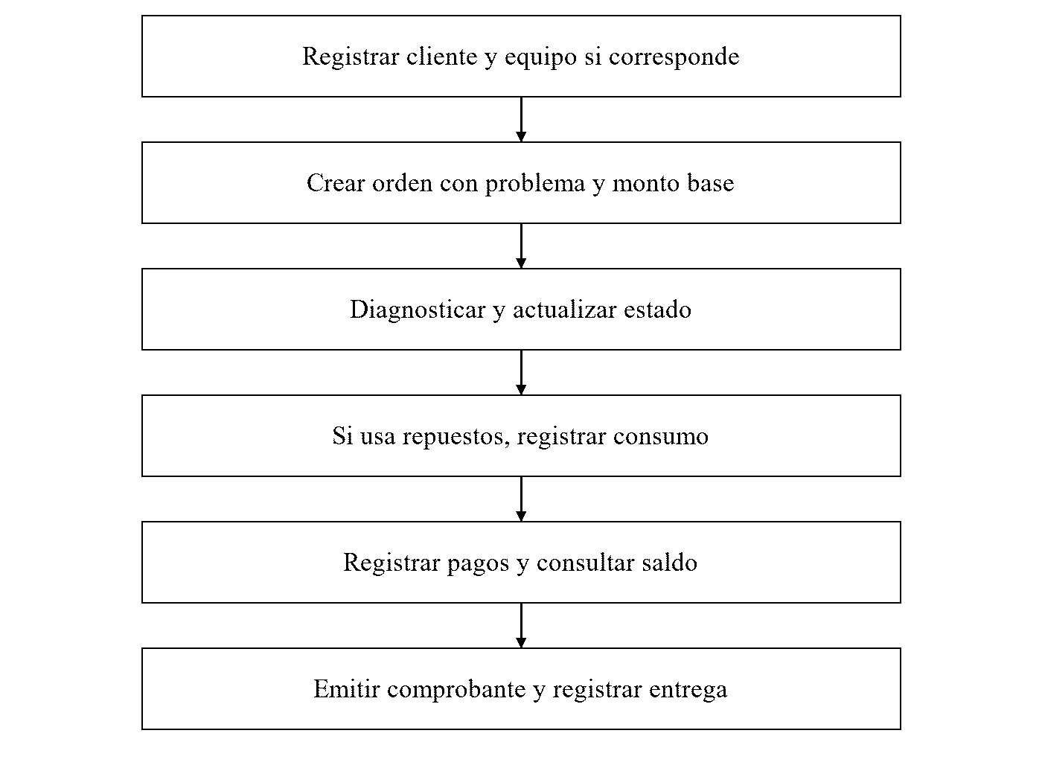
Figura 3. Atención apoyada por el sistema.
El recorrido orienta el uso, pero no impone una secuencia obligatoria de estados. Una orden puede registrarse como recibida, en diagnóstico, en proceso, terminada, entregada o cancelada. La emisión de un comprobante no exige pago completo ni atención terminada. Cancelar una orden no repone stock ni anula automáticamente pagos o comprobantes.

4.2 Roles y casos de uso
Actor | Qué puede hacer en la interfaz
SUPERADMIN | Registrar y suspender empresas; consultar su administración. Tiene además facultades de administración por API.
ADMIN | Gestionar clientes, equipos, órdenes, productos, usuarios y licencias; registrar o anular pagos y emitir comprobantes.
TECNICO | Consultar órdenes, registrar diagnóstico y estado, consumir productos y consultar módulos auxiliares permitidos.
VENDEDOR | Gestionar clientes, registrar equipos, consultar productos, registrar cobros y consultar o descargar comprobantes según permisos.
Persona con enlace de captura | Enviar una fotografía a una sesión de captura móvil. El flujo actual no exige autenticación.
Cliente del negocio | Entrega el equipo, informa el problema y recibe la atención. No dispone de una cuenta o portal de cliente implementado.

Casos de uso principales
CU01 Acceder al sistema. CU02 Registrar cliente y equipo. CU03 Crear y seguir una orden. CU04 Añadir repuestos y descontar stock. CU05 Registrar pagos y consultar saldo. CU06 Emitir, consultar y descargar comprobantes. CU07 Gestionar licencias. CU08 Administrar empresas y usuarios. CU09 Capturar fotografías. CU10 Consultar indicadores y auditoría por API.
Las capacidades dependen de rol, permiso y pantalla. La interfaz limita la emisión al administrador en el detalle de la orden; el vendedor consulta comprobantes. Los permisos de la API y los controles visibles no coinciden en todos los recorridos. La pantalla de auditoría muestra datos de demostración; el registro real se consulta por API.
Capacidad del sistema | Beneficio operativo esperado
Orden identificada y consultable | Consulta de la atención y sus datos relacionados.
Consumo ligado a una atención | Relacionar repuestos utilizados y existencias.
Pagos y saldo por orden | Consultar cobros parciales y saldo pendiente.
PDF generado desde el comprobante | Conservar importes y datos al emitir.

4.3 Funciones complementarias

Fotografías y captura móvil
Las fotografías aportan una referencia visual del equipo. La captura móvil utiliza una sesión accesible mediante un enlace o un código QR para enviar una imagen. La imagen se guarda en el servidor y su referencia se conserva con los datos correspondientes. El enlace de captura actual no exige autenticación; por ello, su acceso y vigencia requieren controles antes de una operación en producción.

Licencias de software
Las licencias pueden registrarse y actualizarse, y asociarse opcionalmente a un cliente o equipo. El sistema conserva la clave y los datos de vigencia y calcula el estado de vencimiento durante la consulta. Esta función organiza el registro de licencias; no activa productos ni verifica claves con proveedores externos.

Administración e información de actividad
La administración organiza empresas, usuarios y permisos. El panel presenta indicadores agregados de la actividad. Los eventos de auditoría permiten consultar acciones registradas mediante la API; la pantalla de auditoría muestra datos de demostración y no debe utilizarse como historial operativo. Las notificaciones son registros internos y no acreditan entrega por correo o mensajería.

5 Interfaz
Las siguientes vistas ilustran las pantallas principales y sus operaciones. Son mockups de presentación con nombres y cifras de ejemplo, no capturas de una instancia en ejecución.

5.1 Acceso y panel principal
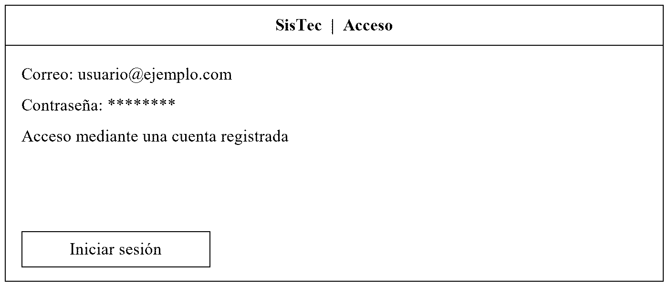
Figura 4. Acceso con correo y contraseña.
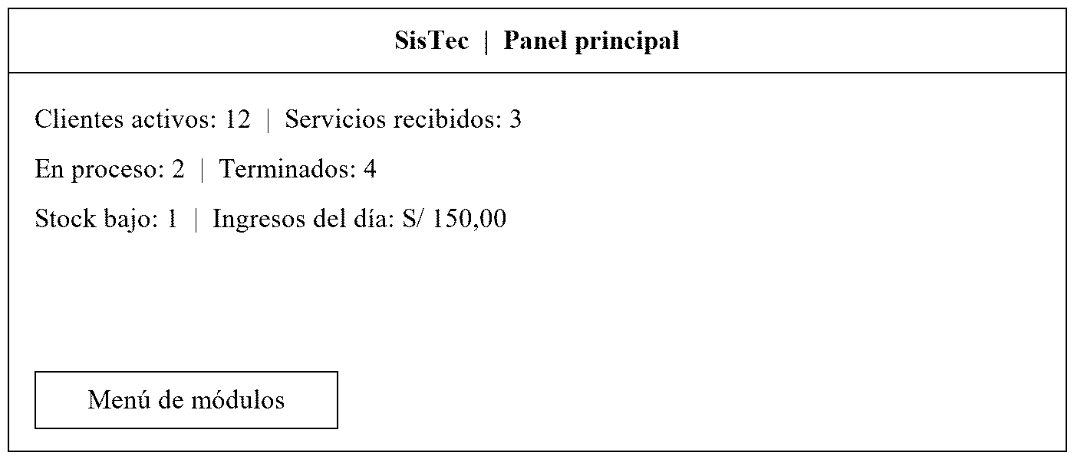
Figura 5. Indicadores principales del dashboard.
La pantalla de acceso solicita correo y contraseña. El panel reúne indicadores y permite navegar por los módulos habilitados. El cálculo actual de ingresos del día incluye pagos anulados, por lo que esa cifra requiere corrección antes de utilizarse como ingreso neto.

5.2 Órdenes y seguimiento técnico
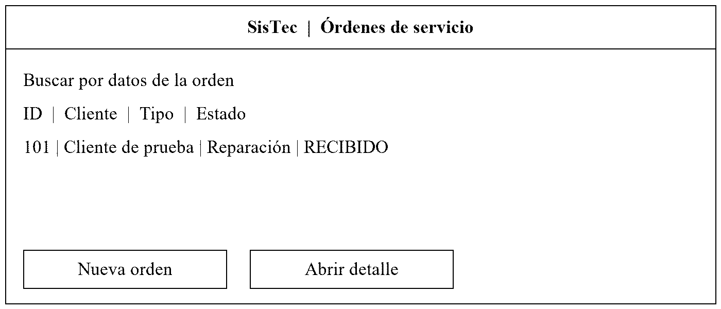
Figura 6. Listado y apertura de una orden.
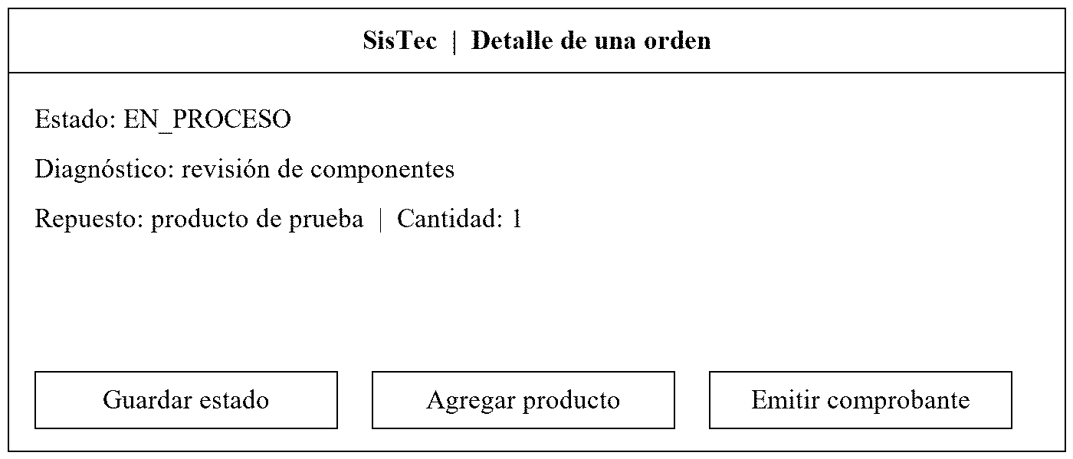
Figura 7. Diagnóstico, estado y productos de la atención.
El listado permite abrir una orden y acceder a su detalle. Allí se consulta la atención, se registra el diagnóstico y se añaden productos. El equipo es opcional al crear la orden. La emisión del comprobante desde esta pantalla corresponde al administrador; las acciones visibles dependen de permisos y estado.
El detalle concentra la atención; el registro del cobro se realiza en el módulo de pagos. Cambiar un estado no dispara una comunicación externa ni una devolución de inventario.

5.3 Pagos y comprobantes
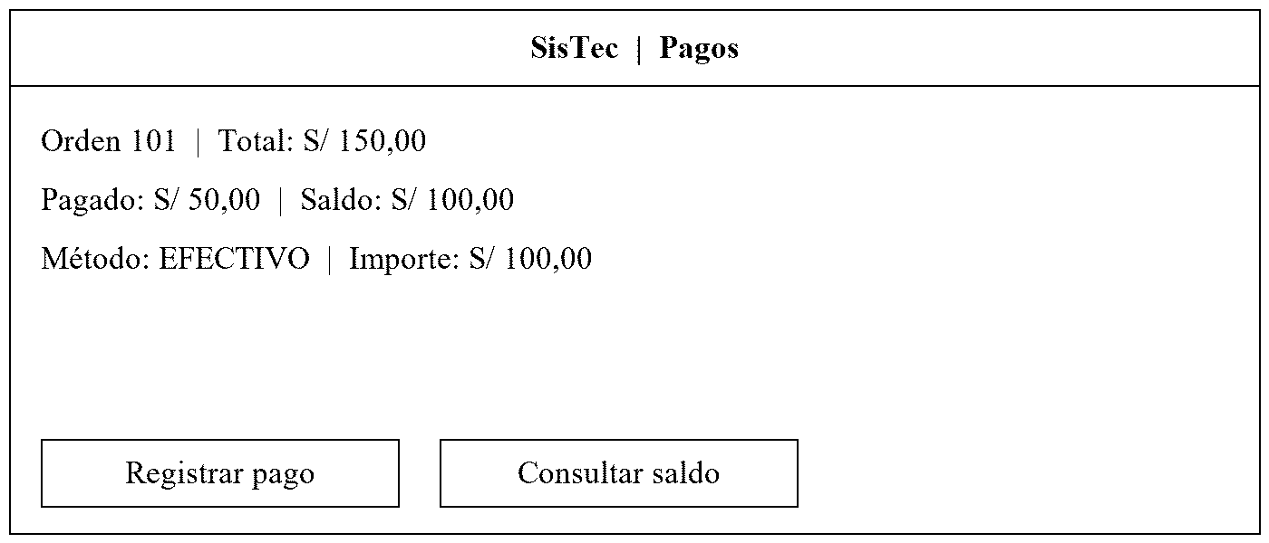
Figura 8. Registro de un pago y consulta de saldo.
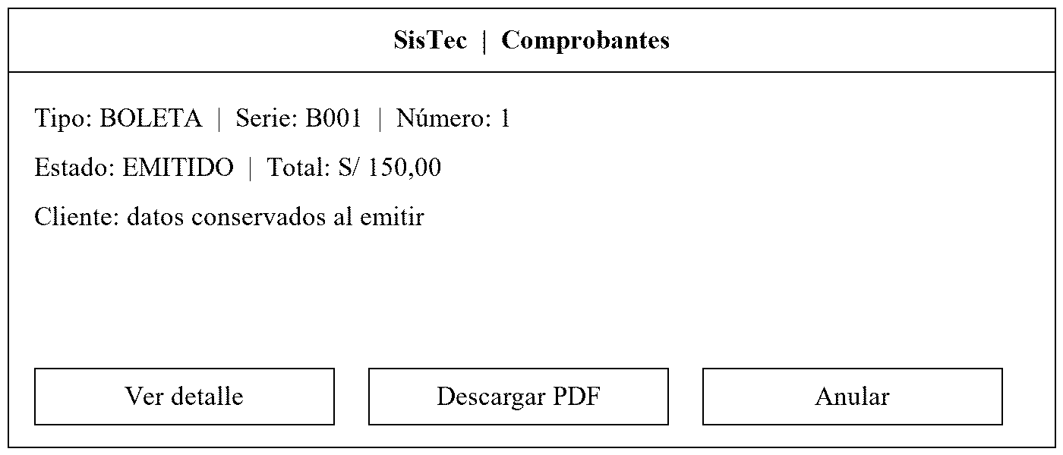
Figura 9. Consulta y descarga del comprobante.
El módulo de pagos permite registrar cobros parciales y consultar el saldo de una orden. El módulo de comprobantes permite consultar documentos emitidos y descargar su PDF. La anulación conserva el registro y no revierte una transferencia bancaria real.
Yape, Plin, tarjeta y transferencia identifican el método de pago declarado por el operador. El sistema registra ese dato y no se conecta a dichos servicios para ejecutar el cobro.

5.4 Inventario y licencias
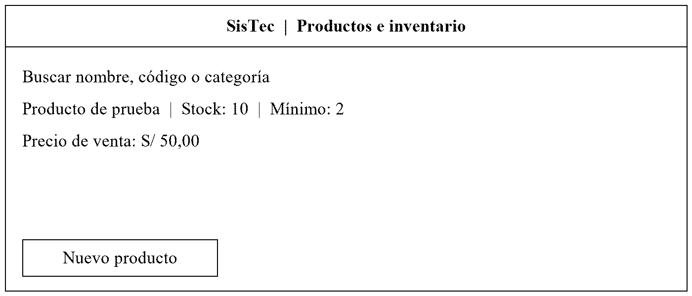
Figura 10. Productos y existencias.
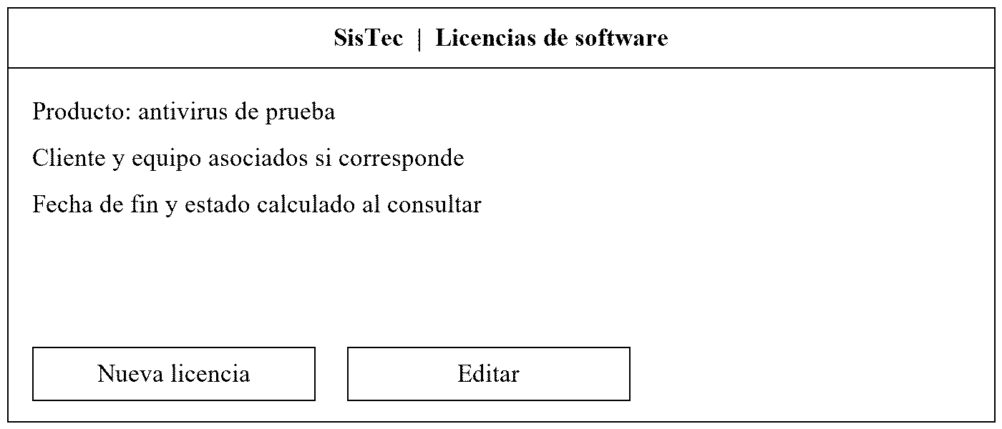
Figura 11. Registro y estado de licencias.
La vista de inventario muestra productos y existencias, que se reducen al consumir repuestos en una orden. La vista de licencias permite consultar registros permanentes o con vencimiento. Las alertas se calculan al consultar; no se envían mediante un proceso programado.
El catálogo permite registrar y consultar productos. El alcance actual no incluye edición de productos, ajustes generales de inventario ni devolución de los repuestos consumidos.

6 Cierre

6.1 Seguridad y condiciones de operación
El sistema incorpora verificación de contraseñas con bcrypt, tokens JWT, controles de usuario activo, empresa activa, roles y permisos. Muchas consultas filtran por empresa y se registran eventos de auditoría. Estos mecanismos requieren revisión adicional antes de afirmar que el sistema está listo para producción.
Aspecto | Situación y trabajo necesario
Aislamiento | La descarga PDF requiere reforzar el aislamiento por empresa. Validar también las relaciones de licencias y responsables de orden.
Roles | La mutación de rol admite destinos no restringidos en el servidor. Limitar asignaciones y comprobar permisos efectivos.
Fotografías | Uploads públicos, sin límite aplicativo de tamaño ni caducidad de sesión. Definir acceso, validación y limpieza.
Sesión | JWT en localStorage y sin revocación por logout. Definir gestión de sesión y revisar exposición de tokens.
Concurrencia | Validar cobros simultáneos, correlativos y cupos. Solo consumo bloquea explícitamente el producto.
Operación | Preparar y validar HTTPS, secretos, acceso de red, copias de seguridad, restauración y monitoreo.
Estas condiciones deben atenderse y validarse antes de la operación en producción. Las acciones de preparación no forman parte de las capacidades ya disponibles para el usuario.

6.2 Plan de trabajo propuesto
Etapa | Actividad y criterio de salida
1 Validar negocio | Acordar responsables, transiciones y reglas de entrega y cobro. Salida: recorrido de atención aceptado por el negocio.
2 Asegurar coherencia | Reforzar controles de acceso, concurrencia y transacciones. Salida: pruebas funcionales y de aislamiento satisfactorias.
3 Preparar AWS | Fijar capacidad de VM, red, URLs, persistencia, migraciones y backups. Salida: instalación reproducible y restauración comprobada.
4 Verificar rendimiento | Ejecutar pruebas de carga, estrés y resistencia sobre la VM definida. Salida: métricas, límites y recuperación documentados.
5 Validar con usuarios | Recorrer recepción, diagnóstico, consumo, pago y PDF con datos de prueba. Salida: aceptación de los roles involucrados.
6 Operar y revisar | Monitorear, atender incidencias y comprobar restauraciones. Salida: responsables y procedimientos operativos definidos.
La secuencia organiza la preparación de la operación. Las fechas, los responsables y el presupuesto deben definirse con el equipo. Las pruebas de carga, estrés y resistencia deben ejecutarse sobre la capacidad acordada para la VM y producir métricas de respuesta, consumo de recursos y recuperación.

6.3 Preguntas para la presentación
¿Qué información necesita cada rol para registrar y dar seguimiento a una atención?
¿Qué roles deben poder emitir, anular y consultar información financiera?
¿Se puede entregar un equipo con saldo y quién lo autoriza?
¿Cuántos usuarios, órdenes y fotografías se esperan por jornada?
¿Cuánto tiempo se conservarán las fotos y quién puede consultarlas?
¿Qué disponibilidad y plazo de recuperación necesita el negocio?

